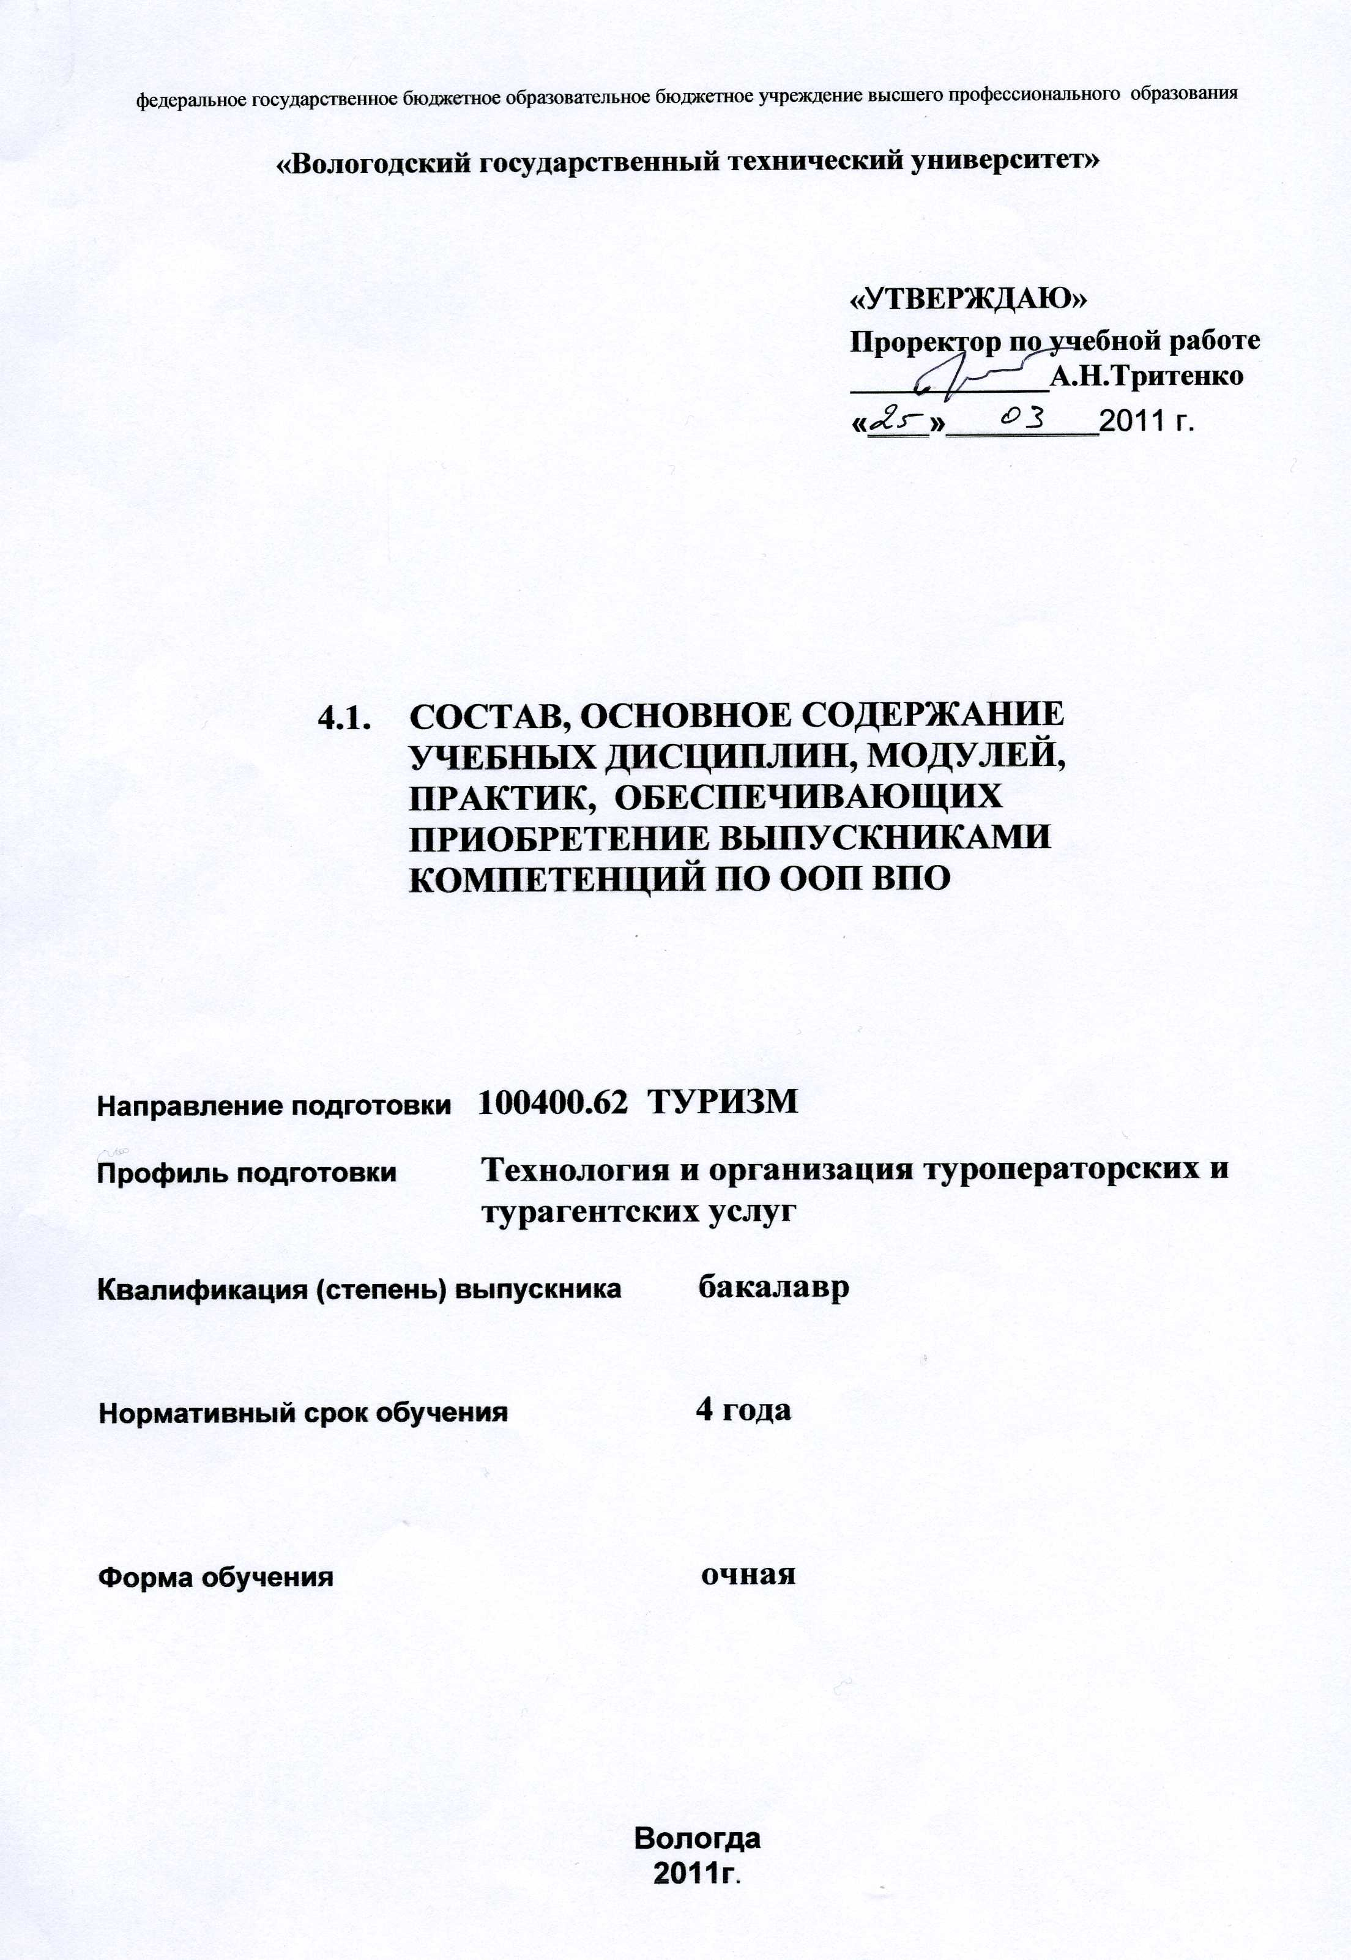
Коды  циклов  дисциплин,  модулей,  практик | Название циклов, разделов, дисциплин, модулей, практик | Краткое содержание  (через основные дидактические единицы) | Коды формируемых компетенций
1 | 2 | 3 | 4
Б 1 | ГУМАНИТАРНЫЙ, СОЦИАЛЬНЫЙ И ЭКОНОМИЧЕСКИЙ ЦИКЛ
Б 1.Б. | Базовая часть
Б1.Б1 | История России | Основные этапы становления государства. Специфика социокультурного развития России. Роль ХХ столетия в мировой истории. Социальная трансформация общества. Образование СССР и курс на строительство социализма. Перестройка. Россия на пути радикальной социально-экономической модернизации. | ОК-1,ОК-7
Б1.Б2 | Иностранный язык | Понятие о графической и звуковой системе языка. Основные способы словообразования. Аудирование. Понимание речи в сфере профессиональной коммуникации. | ОК-10
Б1.Б3 | Философия | Объект, предмет, структура и функции философии, философия и мировоззрение, место и роль философии в культуре, история философии, философия бытия, философия познания, философия человека, социальная философия. | ОК-1, ОК-3
Б1.Б4 | Русский язык и культура речи | Стили современного русского языка. Речевые нормы учебной и научной сферы деятельности. Официально-деловой стиль. | ОК-4
Б1.Б5 | Основы социального государства | Социальная целостность общества в системе общественных ценностей. Сущность и формы государства как наиболее общего социального института. Исторический опыт социальной политики и его использование в современном мире. | ОК-5
Б 1.В. | Вариативная часть
 | (в том числе дисциплины по выбору студентов)
Б1.В1 | Культурология | Культурология как наука и учебная дисциплина. Культура как объект исследования в культурологии. Типология культур. Человек в природном и культурном пространстве. Место и роль России в мировой культуре. Культура и глобальные проблемы современности. | ОК-1, ОК-8
Б1.В2 | Психология и педагогика | Предмет, объект и методы психологии. Психология личности. Психика и организм. Структура психики. Психическая регуляция поведения и деятельности. Основные категории педагогики. Образование как общечеловеческая ценность. Педагогический процесс. | ОК-1,ОК-2,ОК-8
Б1.В3 | Социология | Классические социологические теории. Социальные группы и общности. Социальное взаимодействие и социальные отношения. Методы социологического исследования. | ОК-5,ОК-6
Б1.В4 | Политология | Объект, предмет и метод политической науки. Роль и место политики в жизни современного общества. Политическая система. Политическая власть. Политические технологии. | ОК-5
Б1.В5 | Правоведение | Государство: понятие, сущность, социальное назначение и типология. Правовое государство. Понятие, сущность и социальное назначение права. Источники права. Нормы права. Система права. Правонарушения и юридическая ответственность. Законность и правопорядок. Основы семейного права. Нормативные правовые акты в области защиты информации и государственной тайны. | ОК-5, ОК-11
Б1.В6 | Экономика | Основные этапы развития экономической теории. Экономические отношения. Микроэкономика. Макроэкономика. Государственные расходы и налоги. Особенности переходной экономики России. | ПК-9
Б1.В7 | Деловой иностранный язык | Орфографическая, офоэпическая, лексическая, грамматическая и стилистическая нормы изучаемых языков. Основные речевые формы высказывания. Культура речи, речевой этикет. | ОК-10
Б1.В8 | Социология управления | Специфика социологического подхода к управлению. Основные функции и задачи социологии управления. Управление как социальная технология. | ОК-6, ПК-8
Б1.ДВ1 | Дисциплины по выбору студентов
1 | Культурное наследие региона | Культурное и природное наследие как система материальных и духовных ценностей общества и предмет научного анализа. Основные принципы государственной политики в сфере управления культурным наследием современной России. Проблемы сохранения использования культурного наследия Вологодской области. | ПК-3
2 | Мировое культурное наследие | Всемирное культурное и природное наследие. Основные принципы государственной политики в сфере управления культурным наследием. Культурные памятники как объекты туристского интереса. | ПК-3
Б1.ДВ2 | Дисциплины по выбору студентов
1 | История православной церкви | Возникновение и восстановление христианской церкви. Раскол христианства. Христианизация России. Православная церковь как важнейший элемент социокультурного развития России. | ОК-7
2 | История религии | Понятие религии. Генезиз и эволюция религии в истории общества. Становление мировых религий. | ОК-7
Б1.ДВ3 | Дисциплины по выбору студентов
1 | Риторика | Речевое взаимодействие. Основные единицы общения. Логические основы речевого общения. Оратор и его и его аудитории. Подготовка речи и публичное выступление. Тип связи в тексте. | ОК-4
2 | Эстетика | Система эстетических категорий. Эстетическая деятельность и эстетическое сознание. Художественное творчество и художественное восприятие. | ОК-1
Б1.ДВ4 | Дисциплины по выбору студентов
1 | Основы экономики туризма | Социально-экономические аспекты развития туризма. Услуги в современной экономике. Развитие сферы туристских услуг. Занятость в сфере туризма. Цена и ценообразование на туристские услуги. | ПК-9
2 | Компьютерный практикум | Информационный процесс в автоматизированных системах. Технические и программные средства информационных технологий. Сетевые технологии обработки данных. Операционные системы. Особенности их организации и работы. | ОК-11, ОК-12
Б 2 | МАТЕМАТИЧЕСКИЙ И ЕСТЕСТВЕННОНАУЧНЫЙ ЦИКЛ
Б 2.Б. | Базовая часть
Б 2.Б1 | Математика | Аналитическая геометрия и линейная алгебра. Дифференциальное и интегральное исчисления. Дифференциальные уравнения. | ПК-2, ПК-9
Б 2.Б2 | Информатика | Понятие информации. Принцип работы компьютера. Программное обеспечение. Технология программирования. Основы защиты информации. | ОК-11, ПК-2, ПК-13
Б 2.Б3 | География | География как наука. Понятие и свойства географического положения. Декомпозиция географического положения. Основные и производные территориальные отношения. Система расселения страны. | ПК-6, ПК-13
Б 2.В. | Вариативная часть
 | (в том числе дисциплины по выбору студентов)
Б2.В1 | Экология | Биосфера и человек. Экосистема. Глобальные проблемы окружающей среды. Экологические принципы рационального использования природных ресурсов и охраны природы. | ОК-3, ОК-5, ОК-13
Б2.В2 | КСЕ | Панорама современного естествознания. Структурные уровни организации материи. Динамические статистические закономерности в природе. Принципы универсального эволюционизма. | ОК-3
Б2.В3 | Туристское страноведение | Туристское страноведение как наука. Методологические основы страноведения. Состав и параметры территории страны. Географические границы страны. Природа и природные ресурсы страны, их оценка и значение для развития туризма. | ПК-2
Б3.В4 | Краеведение | Краеведение в системе регионоведческих исследований. Историческое краеведение как метод исторического познания и учебная дисциплина . История Вологодского края в контексте Российской и всеобщей истории. | ОК-1, ПК-3
Б2.В5 | Инновационные технологии в туризме | Понятие и содержания инновационных процессов. Туризм как мобильная развивающаяся область сервиса. Перспективные инновационные проекты в туризме. | ПК-5, ПК-16
Б2.ДВ1 | Дисциплины по выбору студентов
1 | История Вологодского края | Историческое краеведение в системе исторических дисциплин. Краеведение как один из методов исторического познания. История Вологодского края в контексте Российской и всеобщей истории. | ОК-7
2 | Культура Русского Севера | Русский Север как культурологическое понятие. Проблемы культурного единства и культурного многообразия на примере культурного пространства Русского Севера и входящих в него регионов. Особенности материального и духовного культурного наследия Русского Севера. | ОК-7
Б2.ДВ2 | Дисциплины по выбору студентов
1 | Основы туризма | Значение туризма для человека и общества. Туризм в системе научного знания. Понятие цели и функции туризма. | ОК-9
2 | Туристское ресурсоведение | Туристский потенциал территории. Туристские ресурсы как основа пространственной организации туризма. Туристские объекты и комплексы. | ПК-3
Б1.ДВ3 | Дисциплины по выбору студентов
1 | Методы научных исследований | Направления развития научных исследований в сфере туризма. Методика поиска, оформления и разработки научных исследований. Основные этапы выполнения научно-исследовательской темы. | ПК-1, ПК-15, ОК-8
2 | Деловое общение | Особенности официально-делового стиля речи. Деловое письмо. Нормы делового письма. Реклама в деловой речи. Служебно-деловое общение: деловые переговоры, интервью, презентация. Деловой этикет. | ОК-4, ОК-8
Б 3 | ПРОФЕССИОНАЛЬНЫЙ ЦИКЛ
Б 3.Б | Базовая часть
Б3.Б1 | Психология делового общения | Внутреннее и внешнее поведение. Особенности делового общения. Психология имиджа. Психология конфликта. Психология менеджмента. | ОК-4, ОК-8, ПК-11
Б3.Б2 | БЖД | Безопасность труда как составная часть антропогенной экологии. Принципы возникновения и классификация чрезвычайных ситуаций. Правовые, нормативно-технические и организационные основы безопасности жизнедеятельности. | ОК-13, ОК-14
Б3.Б3 | Иностранный язык (второй) | Понятие о графической и звуковой системе языка. Основные способы словообразования. Аудирование. Понимание речи в сфере профессиональной коммуникации. | ОК-10
Б3.Б4 | Туристско-рекреационное проектирование | Турпродукт как результат туристской деятельности. Структура и уровни туристского продукта. Туристский продукт как набор услуг. | ПК-1, ПК-3, ПК-5, ПК-15
Б3.Б5 | Человек и его потребности | Основные индивидуальные потребности человека и их связь с социальной активностью. Структура обслуживания с учетом природных и социальных фактов. Методы удовлетворения потребностей сферой сервиса. | ОК-1, ОК-9, ПК-12
Б3.Б6 | Организация туристской деятельности | Основные понятия дисциплины. Функции и виды туризма. Туризм как сектор экономики. | ПК-4
Б3.Б7 | Информационные технологии в туристской индустрии | Современные виды информационного обслуживания. Принципа автоматизации и электронизации учреждений туризма. Средства связи индивидуального назначения. | ОК-11,ОК-12, ПК-2, ПК-6, ПК-13
Б3.Б8 | Менеджмент в туристской индустрии | Рыночная экономика и менеджмент. Специфика менеджмента в сфере туризма. Внутренняя и внешняя среда бизнеса в сфере туризма. | ОК-6, ПК-7, ПК-8
Б3.Б9 | Маркетинг в туристской индустрии | Маркетинг как инструмент развития сферы туризма. Организация и деятельность маркетинговой сферы предприятия. Международный маркетинг. | ПК-6, ПК-14
Б3.Б10 | Технологии продаж | Понятие, особенности и функционирование туристского рынка. Сезонность в туризме. Современные средства продвижения турпродукта. Тенденции развития международного и национального туристского рынка. | ПК-4
Б 3.В | Вариативная часть
 | (в том числе дисциплины по выбору студентов)
Б 3.В1 | Сервисная деятельность | Сервисная деятельность как форма удовлетворения потребности человека. Виды сервисной деятельности. Теория организации и обслуживания. | ПК-11,ПК-12
Б 3.В2 | Экономика и предпринимательство в туризме | Экономическое пространство социально-культурной сферы и туризма. Предпринимательство как особый вид профессиональной деятельности. Типология и структура предпринимательской деятельности в сфере сервиса и туризма. Субъекты и объекты предпринимательской деятельности в сфере сервиса и туризма. | ПК-9
Б3.В3 | Связи с общественностью (PR) | PR и ее особенности в деловой среде. Информационные типы сообщений в управленческих коммуникациях. Организация программ и компаний PR в туристской фирме. | ОК-5, ПК-4
Б3.В4 | Реклама в туризме | Предмет и сущность рекламы. Объекты рекламы. Особенности рекламы в туризме. | ОК-5, ПК-4
Б3.В5 | Туристские формальности | Основные понятия дисциплины. Визовые правила и оформление визы. Таможенные формальности. | ПК-6, ПК-12
Б3.В6 | Экскурсоведение | Экскурсионная деятельность как часть социально-культурного сервиса. Методика и техника проведения экскурсий. Проектирование тура и экскурсии. | ПК-1
Б3.В7 | История отечественной и зарубежной литературы | История зарубежной литературы. Периодизация литературного процесса. Творчества крупнейших зарубежных писателей. Анализ основных произведений. История русской литературы. Социально-культурные и идеологические и типологические черты эволюции русской литературы. Творчество крупнейших русских писателей. Российско-зарубежные литературные связи. | ПК-3
Б3.В8 | Организация культурно-досуговой деятельности в туризма | Основные понятия культурно-досуговой деятельности. Назначение, формы и методы организации культурно-досуговой деятельности. Специфика культурно-досуговой деятельности в туризме. | ПК-4,ПК-11
Б3.В9 | Технология организации въездного и выездного туризма | Туристский спрос и туристское предложение. Основные тенденции развития туристского спроса. Технология выездного туризма. Технология въездного туризма. | ПК-10, ПК-12
Б3.ДВ1 | Дисциплины по выбору студентов
1 | Современная русская литература | Искусство как система видов и жанров. Литература как вид искусства. Русская литература. Ее место в истории мировой культуры. Основные тенденции развития современной русской литературы. | ПК-3
2 | Литературное краеведение | Вологодская литературная школа. Основные этапы развития Вологодской поэзии и прозы. Главные представители Вологодской литературной школы. | ПК-3
Б3.ДВ2 | Дисциплины по выбору студентов
1 | Имиджелогия | Теоретические основы имиджелогии. Технология построения имиджа. Формирование имиджа личности. Формирование имиджа продукта. | ПК-4, ПК-11
2 | Транспортное обслуживание в туризме | Индустрия туризма. Транспортная составляющая туристского бизнеса. Классификация транспортных средств. Организация морских и речных круизов. Железнодорожный и автобусный туризм. | ПК-4, ПК-12
Б3.ДВ3 | Дисциплины по выбору студентов
1 | Бизнес-планирование в туризме | Планирование деятельности туристского предприятия. Требования к содержанию бизнес-плана. План объема туристских услуг. Финансовый план. | ПК-9
2 | Стандартизация и сертификация в туризме | Сертификация, ее роль в повышении качества услуг в туристской сфере. Международная организация по стандартизации ИСО. Термины и определения в области сертификации. Сертификация систем качества. | ПК-10
Б3.ДВ4 | Дисциплины по выбору студентов
1 | Практикум по межкультурной коммуникации | Теория межкультурной коммуникации в системе наук о человеке. Стереотипы и предрассудки в межкультурной коммуникации. Языковые контакты, билингвизм и их роль в межкультурной коммуникации. | ОК-7, ОК-10
2 | Организация выставочно-ярмарочной деятельности | Выставка-ярмарка: понятие и сущность. Технология полготовки и проведения выставки в сфере туризма. Выставочный стенд. | ПК-6,ПК-14
Б3.ДВ5 | Дисциплины по выбору студентов
1 | Мировая культура и искусство | История мировой культуры. Основные культурно-исторические и туристские центры в контексте мирового культурного наследия. | ОК-7
2 | Анимационные технологии в туризме | Сущность анимации в гостеприимстве и туризме. Функции и виды анимации. Анимационные проекты и проблемы их реализации. | ПК-1,ПК-16
Б3.ДВ6 | Дисциплины по выбору студентов
1 | Основы гостеприимства | Основные понятия в сфере гостеприимства. Гостеприимство как сфера производства и потребления услуг. Критерий оценки качеству услуг. Государственное регулирование в индустрии гостеприимства. | ПК-1, ПК-12
2 | Гостиничный менеджмент | Особенности и модели организации гостиничной индустрии. Организация деятельности и управление отелем. Организация размещения и питания туристов. Управление персоналом. | ПК-1, ПК-12
Б 4 | ФИЗИЧЕСКАЯ КУЛЬТУРА | Физическая культура в общекультурной и профессиональной подготовке студентов. Социально-биологические основы физической культуры. Оздоровительные системы и спорт. Профессионально-прикладная физическая подготовка студентов. | ОК-14
Б 5 | УЧЕБНАЯ И ПРОИЗВОДСТВЕННАЯ ПРАКТИКА
Б 5.1. | Учебная практика | Ознакомительные экскурсии на предприятия индустрии гостеприимства и туризма. | ОК-6, ОК-7, ОК-11
Б 5.2. | НИР
Б 5.3. | Производственная практика | Овладение практическими навыками туристской деятельности | ПК-6, ПК-7, ПК-8, ПК-11, ПК-12, ПК-13,ПК-14
Б 6 | ИТОГОВАЯ ГОСУДАРСТВЕННАЯ АТТЕСТАЦИЯ | Итоговая государственная аттестация включает государственный экзамен и защиту выпускной квалифицированной работы.  Итоговый государственный экзамен предназначен для определения теоретической подготовленности бакалавра к выполнению профессиональных задач и продолжению образования в магистратуре.  Выпускная квалификационная работа предназначена для определения практической подготовленности выпускника, сформированных профессиональных компетенций, владения инновационными технологиями, умения разрабатывать новые подходы к решению современных проблем в сфере туризма. | ОК-2, ОК-3, ОК-4,ОК-5, ОК-8, ОК-9, ОК-10,  ОК-12, ОК-13, ПК-1, ПК-2, ПК-3, ПК-5,  ПК-9, ПК-10, ПК-14, ПК-15, ПК-16

